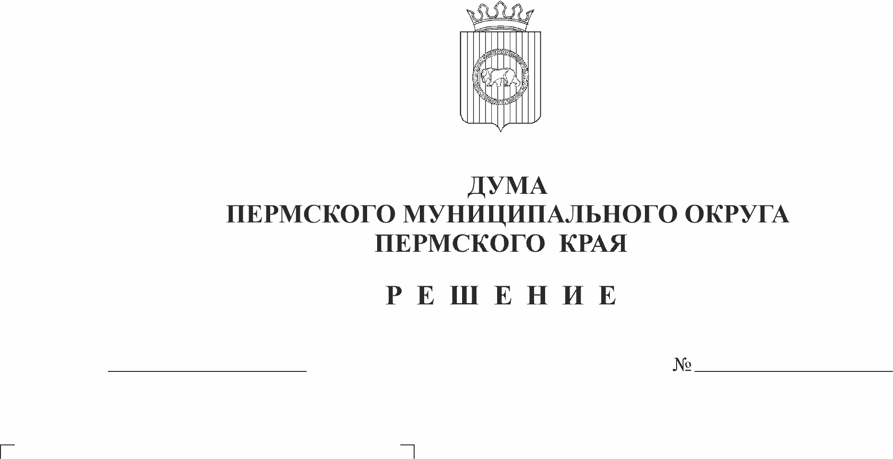
О внесении изменений в решение Думы Пермского муниципального округа Пермского края от 26 января 2023 г. № 103 «Об утверждении Положения о муниципальном жилищном контроле на территории Пермского муниципального округа Пермского края»
472
25.12.2025
25.12.2025
В соответствии со статьей 20 Жилищного кодекса Российской Федерации, пунктом 6 части 1 статьи 16, статьей 17.1 Федерального закона от 06 октября 2003 г. № 131-ФЗ «Об общих принципах организации местного самоуправления в Российской Федерации», пунктом 4 части 2, пунктом 1 части 5 статьи 3 Федерального закона от 31 июля 2020 г. № 248-ФЗ «О государственном контроле (надзоре) и муниципальном контроле в Российской Федерации», пунктом 7 части 1 статьи 5, статьей 8, пунктом 1 части 2 статьи 25 Устава Пермского муниципального округа Пермского края
Дума Пермского муниципального округа Пермского края РЕШАЕТ:
1. Внести в решение Думы Пермского муниципального округа Пермского края от 26 января 2023 г. № 103 «Об утверждении Положения о муниципальном жилищном контроле на территории Пермского муниципального округа Пермского края» (в редакции решений Думы Пермского муниципального округа Пермского края от 27 апреля 2023 г. № 159, от 28 сентября 2023 г. № 226, от 24 апреля 2025 г. № 398) следующие изменения:
1.1. в пункте 2 слова «(www.permraion.ru)» заменить словами «(www.permokrug.ru)»;
1.2. в Положении о муниципальном жилищном контроле на территории Пермского муниципального округа Пермского края:
1.2.1. в пункте 1.4 раздела I слова «управление правового обеспечения и муниципального контроля» заменить словами «контрольное управление»;
1.2.2. пункт 1.5 раздела I изложить в следующей редакции:
«1.5. От имени Органа контроля муниципальный жилищный контроль вправе осуществлять следующие должностные лица:
руководитель Органа контроля,
заместитель руководителя, начальник отдела муниципального контроля Органа контроля,
работники отдела муниципального контроля Органа контроля.»;
1.2.3. в пункте 1.7 раздела I слова «заместитель руководителя Органа контроля, начальник отдела Органа контроля, работники» заменить словами «заместитель руководителя, начальник отдела муниципального контроля Органа контроля, работники отдела муниципального контроля Органа контроля»;
1.2.4. в абзацах первом, третьем пункта 3.15 раздела III слова «начальником отдела Органа контроля, работниками» заменить словами «заместителем руководителя, начальником отдела муниципального контроля Органа контроля, работниками отдела муниципального контроля»;
1.2.5. в абзаце первом пункта 3.16 раздела III слова «начальником отдела Органа контроля, работниками» заменить словами «заместителем руководителя, начальником отдела муниципального контроля Органа контроля, работниками отдела муниципального контроля»;
1.2.6. в абзаце первом пункта 4.4 раздела IV слова «заместителя начальника Органа контроля, начальника отдела Органа контроля» заменить словами «заместителя руководителя, начальника отдела муниципального контроля Органа контроля».
2. Опубликовать (обнародовать) настоящее решение в бюллетене муниципального образования «Пермский муниципальный округ» и разместить на официальном сайте Пермского муниципального округа в информационно-телекоммуникационной сети «Интернет» (www.permokrug.ru).
3. Настоящее решение вступает в силу со дня его официального опубликования, но не ранее 01 января 2026 г.

Председатель Думы
Пермского муниципального округа Д.В. Гордиенко

Глава муниципального округа –
глава администрации Пермского
муниципального округа О.Н. Андрианова

